Среща на върха на министрите по пътна инфраструктура
хотел „Ривиера Бийч“, Варна, България, 17-20 септември, 2015 г.

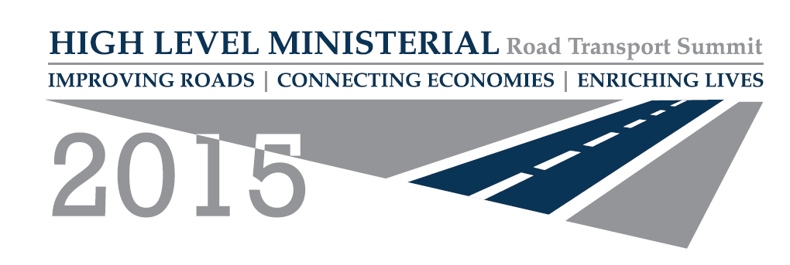

Визия: Към по-силно европейско партньорство за подобряване на регионалната интеграция посредством ефективна транспортна свързаност в югоизточна Европа.
Цели: Да се улесни споделянето на опит и знания с цел получаване на информация за нови възможности и партньорства за регионално развитие. Да се работи колективно за:
- Подобряване на ефективността и устойчивостта на сектор пътен транспорт за свързване на хората с пазарите и услугите, за по-силно въздействие върху развитието.
- Укрепване на тясното сътрудничество в по-широкия район на югоизточна Европа за постигане на целите за устойчиво развитие на сектор автомобилен транспорт.

Проект на програма
18 септември, 2015 (петък), зала „Ривиера“

9:30–10:15 Официално откриване на Срещата на върха на министрите по пътна инфраструктура
- Г-н Тони Томпсън, директор на Световната банка за България, Чешката република, и Словакия, Европа и Централна Азия
- Томислав Дончев, заместник министър председател по европейските фондове и икономическата политика
- Ивайло Московски, министър на транспорта, информационните технологии и съобщенията
- Даниел Митов, министър на външните работи
- Огнян Златев, постоянен представител на ЕК, Позравилтелен адрес от Кристалина Георгиева зала „Ривиера“
Модератор: Лиляна Павлова, министър на регионалното развитие и благоустройството

10:15–12:15 Кръгла маса на министрите по пътна инфраструктура
- Всеки министър представя накратко актуална информация за инициативите и плановете в пътния сектор на своята страна.
- Обсъждане на основните предизвикателства пред пътния транспорт в Югоизточна Европа (финансиране, поддръжка, изграждане на капацитет)
Модератори: Г-н Хосе Виегас, Главен секретар, Форум за вътрешен транспорт, ОИСР и г-н Хуан Гавирия, ръководител глобална практика, „Транспорт“ регион Европа и Централна Азия, Световна банка
зала „Ривиера“

12:15–12:30 Формулиране на съвместна визия и приемането й
Модератор: Г-н Хосе Виегас, Главен секретар, Форум вътрешен транспорт, ОИСР
12.30 – 13.00 – Брифинг за медии, зала „Ривиера“

Семейна снимка за всички официални лица и участници във форума

13:00–14:00 - Обяд – ще бъдат сервирани сандвичи за журналистите

14:00–14:30 Европейска комисия – Към по-силно европейско бъдеще „Иновативни европейски инструменти – Плана Юнкер“
Говорител: Чезаре Бернабей, координатор по политиките, Генерална дирекция „Транспорт“
Модератор: Г-н Хуан Гавирия, ръководител глобална практика, „Транспорт“ регион Европа и Централна Азия, Световна банка

14:30–15:30 Национална рамка за електронно събиране на пътни такси за България
Говорители: Иън Кейтлинг, Анди Греъм, Раул Шилд, Живко Драганов
Модератор: Г-н Ракеш Трипати, Световна Банка

15:30–16:00 Кафе пауза

16:00–17:30 Международни перспективи при събирането на пътни такси - екипна дискусия
Говорители: Едуард Емет, бивш комисар за междущатска търговия на САЩ
Матей Окали, главен изпълнителен директор, фирма „Скай Тол“
Хосе Виегас, Главен секретар, Форум вътрешен транспорт, ОИСР
Модератор: Бахер Ел-Хайфнауй, Световна банка

Ден 3 – 19 септември, 2015 (събота)
9:30–10:00 Партьорството между АПИ и Световна банка през очите на клиента (фокус върху Electronic Tolling),
"Стратегическото развитие на пътната инфраструктура в България и връзките с европейските коридори"
Говорител: Г-н Лазар Лазаров, председател на агенция „Пътна инфраструктура“
Модератор: Г-н Жан-Франсоа Марто, Световна банка
10:00–10: 30 Бъдещи инициативи на “Национална компания за стратегически инфраструктурни проекти” (НКСИП)
Говорител: Г-н Асен Антов, гл.изп.директор на НКСИП
Модератор: Г-н Жан-Франсоа Марто, Световна банка

10.30-11:00 Кафе пауза

11:00–12:15 Кръгла маса за лидерството на пътните агенции (Директорите на пътните агенции на страните обсъждат възможностите, предизвикателствата и сферите на сътрудничество)
Модератор: Г-н Хуан Гавирия, ръководител глобална практика, „Транспорт“ регион Европа и Централна Азия, Световна банка

13.30 – 14.00 Потенциалът на България за устойчив растеж и споделен просперитет: Ролята на инфраструктурата
Говорители: Тони Томпсън, Постоянен представител на СБ в България
Стела Илиева, старши икономист, Световната Банка

14:00–15:00 Пътната безопасност
Говорители: Владимир Тодоров, председател на Българската асоциация на пострадалите при катастрофи
Николай Иванов, председател на сдружение "Българска браншова асоциация пътна безопасност"
Модератори: Дафинка Пангарова, АПИ, Тома Янакиев, Световна банка

